实验报告14-01
- 思路
- 由题意，先建立一个结构体用来存放一串整型数据，并在结构体中声明一个结构体指针next
- 在main（）函数中，首先声明一个结构体数组（用来存放这串学生分数）、一个head指针（指向数组首地址）、一个p指针（用于将个元素链接成一个链表，并输出链表），并将head和p指向数组首地址
- 首先利用for循环建立链表，从第二个元素开始循环，每次将p指针的next指针指向该元素，再将p指向该元素
- 全部输入完成之后，此时p指向数组最后一个元素，因此将p的next指针指向NULL，并重置p指针指向数组首地址
- 利用for循环输出时先将p指向元素的值输出，再将p指向链表的下一位
- 感想
对链表的熟练度up
- 输出图片
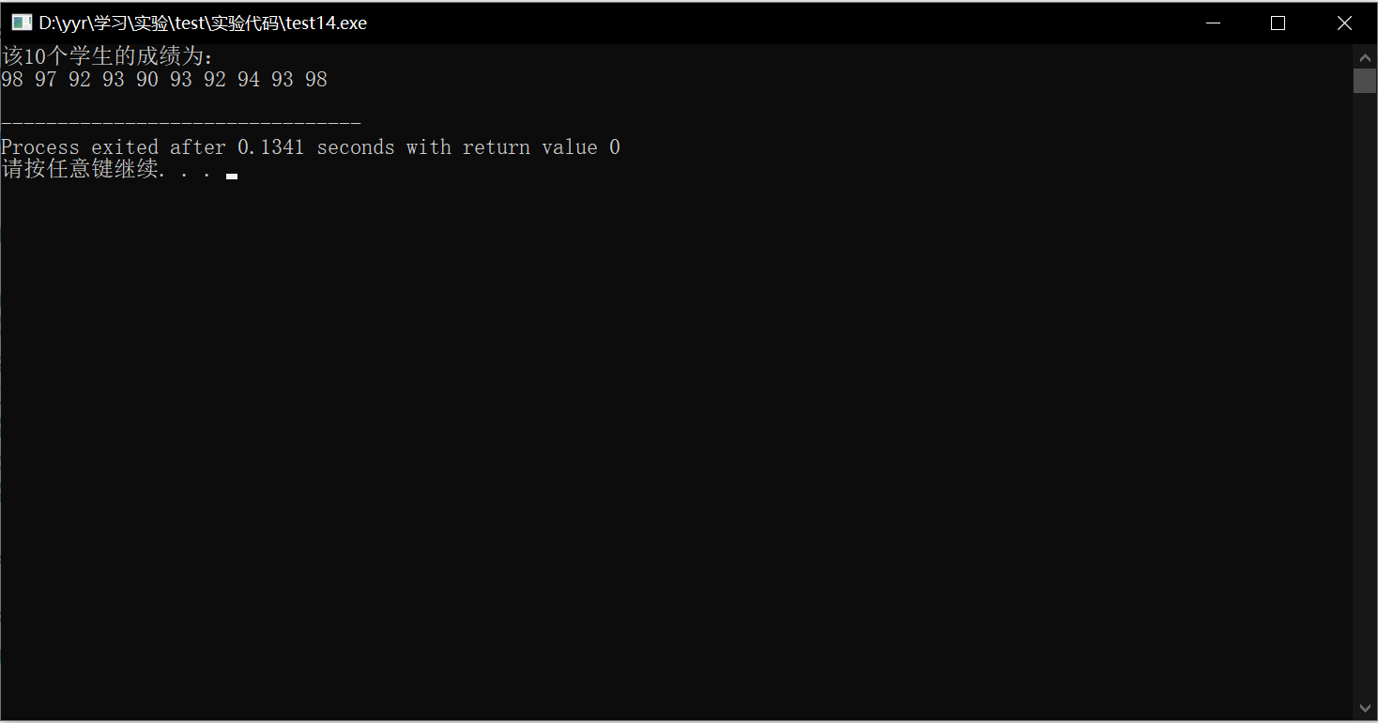
实验报告14-02
- 思路
1、首先输入一个所自定义的结构体类型的数据add（用来输入想要添加的数据），以及整型的两个位置信息d1、d2（用于后续再两个位置中间加入数据）
2、定义一个结构体类型的新指针p1，并为其开辟一个动态空间用于存放新添加的数据
3、先将指针p1指向d1，并将p1.next指向所添加的数据add，接着将p1指向add，将p1.next指向d2，从而建立单向链表联系
4、按照上个练习进行输出
- 感想
链表up up
- 输出图片
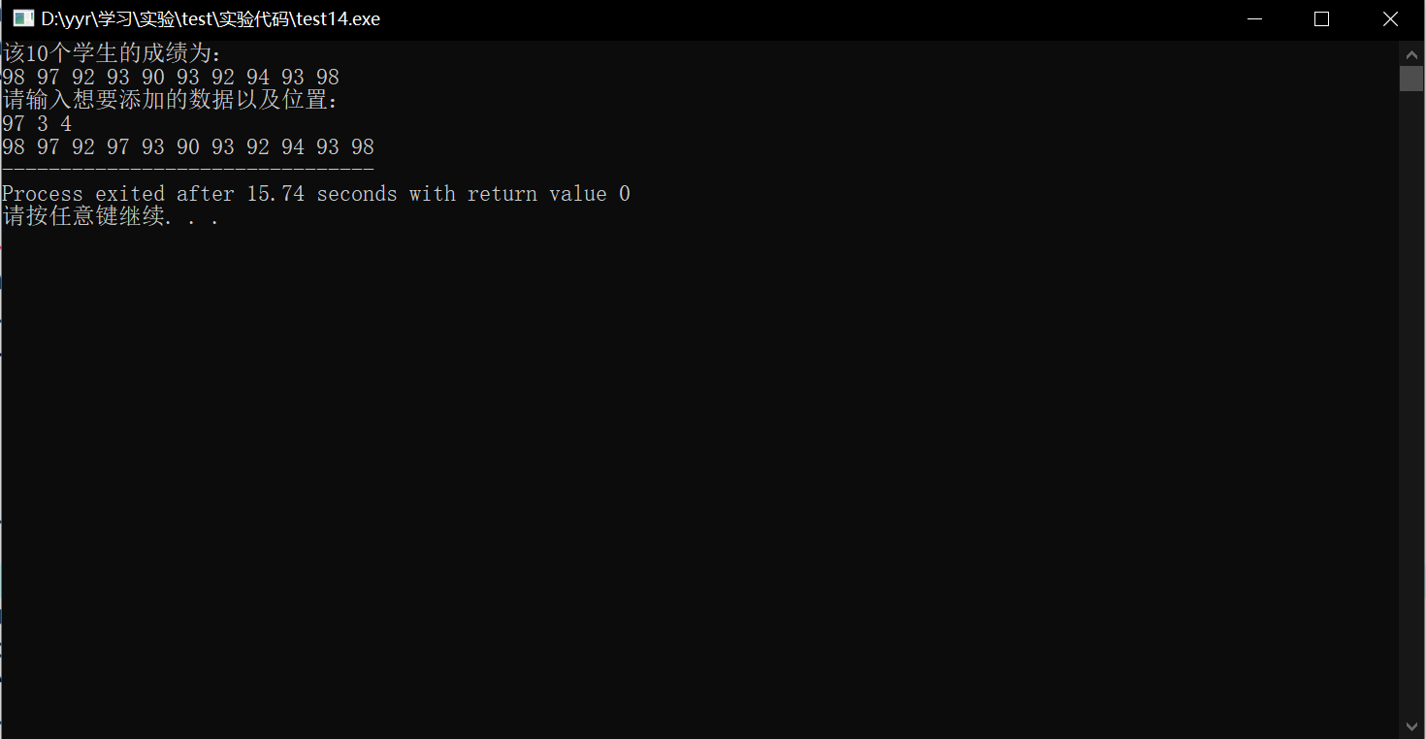

实验报告14-03
- 思路
1、首先输入一个整型的位置信息d3（用于后续删除该位置的数据）
2、定义两个结构体类型的新指针p2、p3，将p2指向d3-1，p3指向d3，再将p2.next指向p3.next
3、将p3的空间释放掉从而达到删除一个节点的效果
4、如上题输出
- 感想
链表up up up
- 输出图片


